Warszawa, 7 lutego 2020 r.

Kłodzko Miasto przemienia się w stację
Kłodzko Miasto staje się stacją, na której podróżni wygodnie wsiądą do pociągów. Obsługę ułatwią windy i nowe perony. Przebudowane tory i nowe urządzenia pozwolą zwiększyć liczbę pociągów. Na zlecenie PKP Polskich Linii Kolejowych S.A. powstaje dodatkowy peron i odnawiane jest przejście podziemne. Inwestycja za blisko 60 mln zł finansowana jest z budżetu.
Na Kłodzku Mieście podróżni cały czas mogą korzystać z pociągów. Równocześnie, na zabezpieczonej części stacji widać efekty prac. Wykonawca buduje dodatkowy peron nr 2. Zamontowane są już pierwsze segmenty. Powstaje szyb windy, która ułatwi podróżnym dostęp z przejścia na poziomie ulicy na peron. Betonowane są fundamenty wiaty. Również na peronie nr 1 są już umieszczone żelbetowe części, które stopniowo zastępują starą konstrukcję. Korzystnie zmienia się przejście pod torami. Jego ściany i podłoga będą wyłożone płytami. Trwają prace przy budowie pochylni, którą podróżni wygodne wejdą na peron nr 1, od ulic Lutyckiej i Kościuszki. Przygotowywane są też instalacje dla urządzeń zabezpieczenia ruchu kolejowego.
Pomiędzy stacją Kłodzko Główne, a posterunkiem Kłodzko Nowe jest już nowy tor. Zamontowano nowe rozjazdy – ważne elementy linii kolejowej, odpowiadające za przejazd pociągów z toru na tor. Gruntownie odnowione, wyczyszczone i zabezpieczone, są przęsła pobliskiego wiaduktu kolejowego, nad ul. Kościuszki.
Na stacji Kłodzko Miasto do dwóch torów zostaną dobudowane i zelektryfikowane dwa dodatkowe tory. Nowa nastawnia oraz dziewięć rozjazdów zapewni sprawny i bezpieczny przejazd większej liczby pociągów w kierunku: Kudowy, Międzylesia, Kamieńca Ząbkowickiego i Wałbrzycha. Dotychczasowy przystanek Kłodzko Miasto do 2021 r. będzie stacją; to znaczy, że pociągi będą mogły w centrum miasta zaczynać i kończyć trasę. Z większej dostępności do kolei i poprawy komfortu obsługi skorzystają mieszkańcy i turyści odwiedzający Ziemię Kłodzką.
Wartość przedsięwzięcia wynosi 59 778 672.26 zł (netto). Inwestycja jest realizowana ze środków budżetowych.

Na Dolnym Śląsku zwiększa się dostępność do kolei
Inwestycje PKP Polskich Linii Kolejowych S.A., prowadzone z Krajowego Programu Kolejowego, na dolnośląskich stacjach warte są ok. 300 mln zł. To nowe perony, wiaty, windy, przejścia pod torami Prace obejmują m.in. Kłodzko, Wałbrzych Szczawienko, Świebodzice, Lubin, Legnicę, Jaworzynę Śląską. Zmodernizowane stacje i przystanki zapewniają lepszą informację i dogodniejszy dostęp do pociągów osobom o ograniczonych możliwościach poruszania się.
Na stacji Kłodzko Główne podróżni już korzystają z przebudowanych peronów. W grudniu 2019 r. oddano podróżnym dwa nowe przystanki w Jeleniej Górze, a pod Wrocławiem przystanek Mokronos Góry. W ramach projektów RPO woj. dolnośląskiego zostaną odnowione lub przebudowane stacje i przystanki na liniach: z Wrocławia przez Sobótkę i Świdnicę do Jedliny Zdroju oraz na trasie z Wrocławia Sołtysowic do Jelcza Miłoszyc. Przebudowywany jest przystanek Wrocław Muchobór i powstaje nowy przystanek Wrocław Szczepin, pomiędzy stacją Wrocław Nadodrze i przystankiem Wrocław Mikołajów.
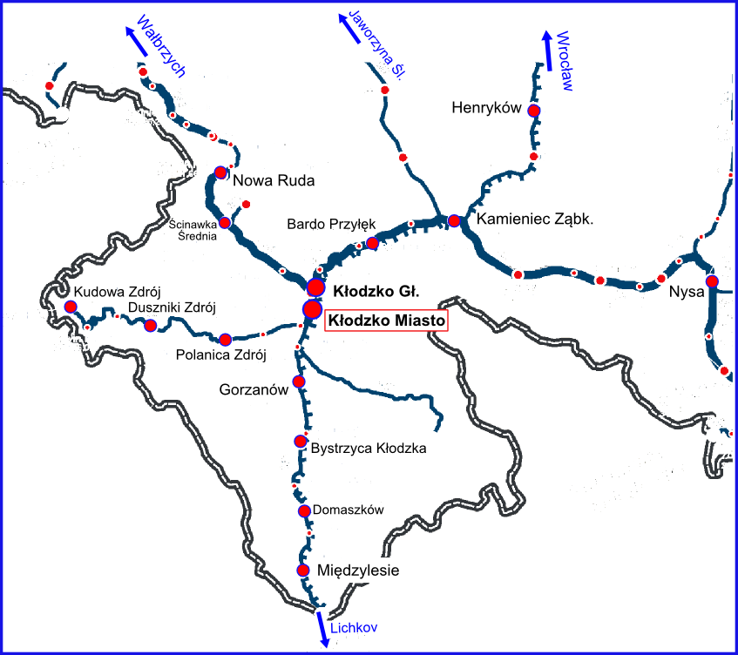
Kontakt dla mediów:
PKP Polskie Linie Kolejowe S.A.
Mirosław Siemieniec
rzecznik prasowy
rzecznik@plk-sa.pl
T: +48 694 480 239

